Presseinformation

Viermal Liebherr bei Feickert

⸺
Unternehmen investiert 2021 in je zwei neue Liebherr Mobil- und Raupenbagger
Feickert setzt auf Anbauwerkzeuge und Schnellwechselsysteme von Liebherr
Einsatz von umweltschonenden Liebherr-Hydraulikölen
Alles auf einen Blick: Umfassende Maschinenparkverwaltung mit dem Datenübertragungs- und Ortungssystem LiDAT
Die Feickert Bauunternehmen leisten seit mehr als 70 Jahren Qualitätsarbeit im Tief- und Spezialtiefbau – und das mit leistungsstarken und qualitativ hochwertigen Erdbewegungsmaschinen von Liebherr. So besteht der rund 220 Maschinen umfassende Gerätepark der Firma Feickert gut zur Hälfte aus Liebherr-Maschinen. Dieses Jahr hat das Unternehmen, welches bereits seit 1955 Geschäftsbeziehungen mit Liebherr pflegt, in vier weitere Erdbewegungsmaschinen investiert und bei Liebherr-eigenen Schnellwechselsystemen, Hydraulikölen und Datenübertragungssystemen aufgerüstet.
Kirchdorf an der Iller (Deutschland), 24. November 2021 – Die vier neuen Erdbewegungsmaschinen, je zwei Mobil- und Raupenbagger, zeigen seit Frühjahr 2021 ihr Können im Feickert Bauunternehmen. Sie befinden sich zwischenzeitlich bei ersten Einsätzen auf Baustellen im Straßen- und Tiefbau oder dem Kanal- und Wasserleitungsbau. Für die vielfältigen Anforderungen in diesem Bereich hat Feickert ein umfangreiches Portfolio an Anbauwerkzeugen und Schnellwechselsystemen von Liebherr im Einsatz.
Im täglichen Baustellenbetrieb vertraut das Unternehmen darüber hinaus den optimal auf die Maschinen abgestimmten Produkten und Dienstleistungen aus dem Hause Liebherr. So verwendet das Unternehmen für seinen gesamten Maschinenpark hochwertige und umweltschonende Liebherr-Hydrauliköle. Mithilfe des Datenübertragungs- und Ortungssystem LiDAT verwaltet Feickert seinen bestehenden Maschinenpark umfassend und effizient.
Vier neue Liebherr-Erdbewegungsmaschinen ergänzen Fuhrpark
Zum Maschinenpark gehören nun zwei weitere Mobilbagger A 918 Compact Litronic, ein Raupenbagger R 914 Compact Litronic sowie ein Raupenbagger R 930 Litronic. Der bei der Liebherr-Hydraulikbagger GmbH entwickelte und produzierte Kurzheck-Mobilbagger A 918 Compact ist mit seinen hohen Traglasten und Grabkräften bei gleichzeitig geringem Heckschwenkradius von 1,85 Metern die ideale Leistungsmaschine für beengte Bereiche. Der Mobilbagger setzt vor allem hinsichtlich Kraftstoffeffizienz, Fahrleistung und Sicherheit neue Maßstäbe. Auch der Liebherr-Raupenbagger R 914 Compact überzeugt dank seiner kompakten Bauweise und dem geringen Heckschwenkradius von 1,55 Metern mit vielfältigen Einsatzmöglichkeiten. Die geringen Abmessungen ermöglichen es, die Maschine leicht von einer Baustelle zur nächsten zu verlegen. Der Liebherr-Raupenbagger R 930 gehört zur neuen Generation 8, die insgesamt sieben Modelle von 22 bis 45 Tonnen umfasst. Die Architektur der Maschine wurde für verbesserten Komfort und Sicherheit sowie optimierte Ergonomie und Leistungsfähigkeit komplett überarbeitet. Beide Raupenbagger werden bei der Liebherr-France SAS in Colmar entwickelt und produziert.
Für Ragnar, Hauke und Senior Rudolf Feickert, Geschäftsführer der Feickert Bauunternehmen, waren es neben dem Aspekt der jahrzehntelangen und vertrauensvollen Partnerschaft zu Liebherr vor allem die bewährte Produktqualität, die herausragende Leistungsfähigkeit sowie der ausgereifte technische Stand der Maschinen, die dazu bewegten, sich erneut für Liebherr-Produkte zu entscheiden. Doch auch die hohe Wirtschaftlichkeit stand für Ragnar Feickert im Fokus: „Wir haben über 60 Jahre Erfahrung mit Liebherr-Maschinen. Sie verbinden maximale Produktivität mit ausgezeichneter Wirtschaftlichkeit, eine vollumfängliche Investition.”
Anbauwerkzeuge und Schnellwechselsystemen von Liebherr sorgen für gesteigerte Einsatzmöglichkeiten und erhöhte Maschinenauslastung
Die Anforderungen bei Feickert an die Liebherr-Maschinen sind hoch, die Einsätze vielfältig. Neben dem umfangreichen Maschinenpark hat das Unternehmen rund 350 mechanische und hydraulische Anbauwerkzeuge im Besitz, ein Großteil stammt aus dem Hause Liebherr: „Wir haben Tieflöffel, Grabenraumlöffel und Schwenklöffel im Einsatz” geht Hauke Feickert näher ins Detail. Mit den Liebherr-Tieflöffeln werden vorwiegend klassische Grab- und Ladetätigkeiten ausgeführt. Für den Graben- und Muldenbau, bei der Erstellung von Böschungen und Banketten sowie Planien kommen hingegen die Liebherr-Grabenräumlöffel zum Einsatz. Liebherr-Schwenklöffel sind wahre Allrounder: Sie zeichnen sich durch die 2x50° Schwenkbarkeit aus und können sowohl für Grabarbeiten als auch für Böschungs- und Hangarbeiten eingesetzt werden.
Für mehr Produktivität, Effizienz und Sicherheit auf der Baustelle setzt Feickert auf das vollhydraulische Schnellwechselsystem LIKUFIX® von Liebherr. Die Kombination eines hydraulischen Liebherr-Schnellwechslers mit dem LIKUFIX-Kupplungsblock ermöglicht einen schnellen und sicheren Wechsel sowohl von mechanischen als auch hydraulischen Anbauwerkzeugen aus der Kabine heraus. „Dank LIKUFIX® erweitern wir die Einsatzmöglichkeiten unserer Hydraulikbagger und Radlader enorm und können so die Auslastung pro Maschine beträchtlich steigern. Darüber hinaus bietet uns das vollhydraulische Schnellwechselsystem die notwendige Flexibilität, welches wir bei der Ausführung spezieller Bauvorhaben benötigen”, betont Hauke Feickert. Erfordert ein Baustelleneinsatz beispielsweise ein spezielles Anbauwerkzeug wie einen Anbauverdichter, greift das Bauunternehmen gerne auf das umfangreiche Dienstleistungsangebot der Liebherr-Mietpartner zurück. Dank LIKUFIX® kann der Anbauwerkzeugwechsel schnell und unkompliziert erfolgen. Heute ist im Fuhrpark von Feickert jeder Hydraulikbagger sowie die Radlader der mittelgroßen Baureihe von Liebherr mit LIKUFIX® ausgestattet. „Wir sind sehr zufrieden mit dem System. Es ist äußerst robust, sicher und zuverlässig”, schließt Axel Schupp, Leiter der Maschinentechnik bei den Feickert Bauunternehmen ab.
Einsatz von hochwertigen und umweltschonenden Liebherr-Hydraulikölen
Liebherr-Maschinen sind so konzipiert, dass sie hoher Belastung standhalten können. Um auch auf Dauer leistungsfähig zu bleiben, ist eine regelmäßige Wartung mit hochwertigen Liebherr-Schmierstoffen und Betriebsflüssigkeiten unerlässlich. Daher entschied sich das Bauunternehmen 2019, seinen gesamten, 220 Maschinen umfassenden Fuhrpark auf das biologisch abbaubare Hydrauliköl „Liebherr Hydraulic Plus” umzustellen. „Das Öl ist speziell für Liebherr-Maschinen entwickelt und getestet, erfüllt die hohen Liebherr-Standards und zeichnet sich durch eine lange Lebensdauer aus”, weiß Thomas Lange, zuständiger Verkäufer der Liebherr-Baumaschinen Vertriebs- und Service GmbH der Niederlassung Frankfurt am Main.
Liebherr Hydraulic Plus ist ein aschefreies, biologisch abbaubares Hochleistungs-Hydraulikfluid für den Einsatz in umweltsensiblen Bereichen. Hervorragende Eigenschaften wie sehr gute Dichtungsverträglichkeit, geringe Schaumneigung, optimale Alterungsstabilität und guter Korrosionsschutz schonen die Hydraulikkomponenten. Vollsynthetische Polyalphaolefinen bilden die Basis des umweltschonenden Hydrauliköls. Diese verfügen über ausgezeichnete Leichtlaufeigenschaften, die den Kraftstoffverbrauch positiv beeinflussen. Bei entsprechender Ölpflege und -überwachung können darüber hinaus die Wechselintervalle stark verlängert werden, so sind Einsatzzeiten von bis zu 10.000 Betriebsstunden möglich. Senior Geschäftsführer Rudolf Feickert betont: „Bei Feickert gibt man sich nicht nur umweltbewusst, man ist es. Mehrere Jahre hat die Umölaktion beansprucht, 70.000 Liter Öl wurden dafür benötigt. Unzählige Werkstattstunden und Transporte waren dafür notwendig. Jetzt können all unsere Maschinen überall, auch in Wasserschutzgebieten, eingesetzt werden. Wir arbeiten für Arbeits- und Umweltschutz. Darauf sind wir stolz.”
Umfassende Maschinenparkverwaltung mit dem Datenübertragungs- und Ortungssystem LiDAT
Die Feickert Bauunternehmen bieten ihre Dienstleistungen an Standorten in Deutschland und in Luxemburg an. Jährlich betreut das Unternehmen bis zu 240 Baustellen. Für eine effiziente Verwaltung, optimierte Einsatzplanung und Überwachung aller Maschinen aus der Ferne, setzt Feickert seit mehreren Jahren erfolgreich das Datenübertragungs- und Ortungssystem LiDAT von Liebherr ein. Nahezu jede Maschine im Maschinenpark von Feickert ist zwischenzeitlich mit LiDAT ausgestattet. Das Telematiksystem LiDAT liefert Informationen zur Lokalisierung sowie zum Betrieb der Maschinen. „Mit LiDAT können wir unseren gesamten Maschinenpark jederzeit von unserer Firmenzentrale in Weilburg aus einsehen und verwalten”, führt Axel Schupp an. „Dadurch wissen wir, wo die Maschinen stehen und bekommen umfassende Informationen zu Betriebs- und Nutzungszeiten, Kraftstoffverbräuchen sowie zu Serviceintervallen.“
Die Feickert Bauunternehmen
Die Feickert Bauunternehmen wurden 1947 von Walter Feickert in Weilburg-Gaudernbach (Hessen) gegründet. Zu Beginn lag der Schwerpunkt im Hoch- und Gleisbau, ab den 70er Jahren beim Rohrleitungs- und Kanalbau. Heute konzentriert sich das Familienunternehmen auf den Tiefbau, insbesondere den schweren Kanal- und im Wasserleitungsbau sowie den Straßen- und Erdbau. Weitere Einsatzfelder sind der Metall- und Maschinenbau und der Spezialtiefbau. Heute arbeiten bei Feickert rund 370 Mitarbeiter an insgesamt vier Standorten in Hessen, Thüringen, Sachsen-Anhalt und Luxemburg.
Über die Firmengruppe Liebherr
Die Firmengruppe Liebherr ist ein familiengeführtes Technologieunternehmen mit breit diversifiziertem Produktprogramm. Das Unternehmen zählt zu den größten Baumaschinenherstellern der Welt, bietet aber auch auf vielen anderen Gebieten hochwertige, nutzenorientierte Produkte und Dienstleistungen an. Die Firmengruppe umfasst heute über 140 Gesellschaften auf allen Kontinenten, beschäftigt rund 48.000 Mitarbeiterinnen und Mitarbeiter und erwirtschaftete in 2020 einen konsolidierten Gesamtumsatz von über 10,3 Milliarden Euro. Seit seiner Gründung im Jahr 1949 im süddeutschen Kirchdorf an der Iller verfolgt Liebherr das Ziel, seine Kunden mit anspruchsvollen Lösungen zu überzeugen und zum technologischen Fortschritt beizutragen.

Bilder

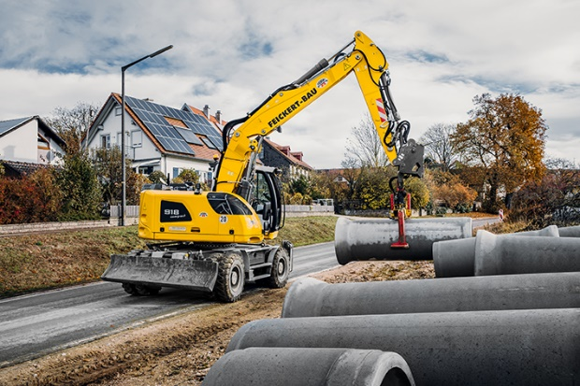
liebherr-a-918-compact-litronic.jpg
Der Kurzheck-Mobilbagger A 918 Compact Litronic wird unter anderem im Rohrleitungs- und Kanalbau bei den Feickert Bauunternehmen eingesetzt.

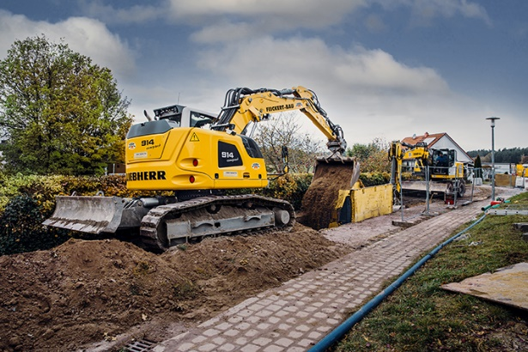
liebherr-r-914-compact-litronic.jpg
Der Liebherr-Raupenbagger R 914 Compact Litronic überzeugt dank seiner kompakten Bauweise und dem geringen Heckschwenkradius mit vielfältigen Einsatzmöglichkeiten.

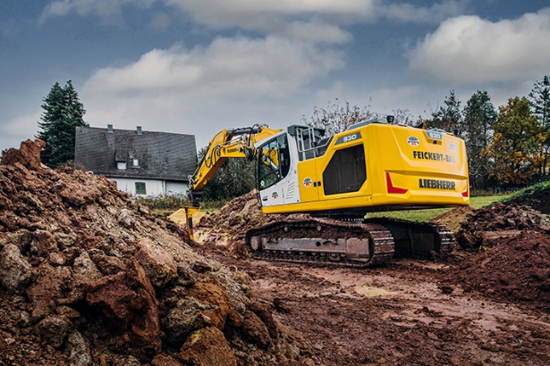
liebherr-r-930-litronic.jpg
Ein Liebherr-Raupenbagger R 930 Litronic der neuen Generation 8 im Baustelleneinsatz bei den Feickert Bauunternehmen. Die Architektur der Maschine wurde für verbesserten Komfort und Sicherheit sowie optimierte Ergonomie und Leistungsfähigkeit komplett überarbeitet.
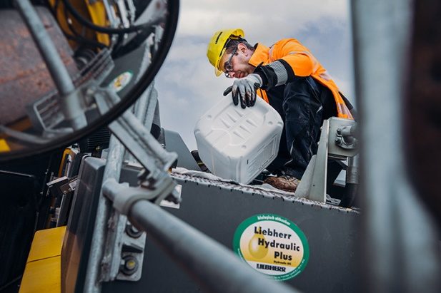
liebherr-hydraulic-oil-plus.jpg
Die Feickert Bauunternehmen setzen auf hochwertige und umweltschonende Liebherr-Hydrauliköle. 2019 entschied sich das Bauunternehmen, seinen gesamten Fuhrpark auf das biologisch abbaubare Hydrauliköl „Liebherr Hydraulic Plus” umzustellen.

Ansprechpartnerin
Nadine Willburger
Marketing
Telefon: +49 7354 / 80 - 7332
E-Mail: nadine.willburger@liebherr.com
Veröffentlicht von
Liebherr-Hydraulikbagger GmbH
Kirchdorf an der Iller / Deutschland
www.liebherr.com

